Исследование магнитотепловых свойств нано- и микрочастиц манганитов лантана-стронция для использования в гипертермии.
Шелковый Ф.А., Пияшова Ю.В.
Студенты
Московский государственный университет имени М.В.Ломоносова,
физический факультет, Москва, Россия
E-mail: shelkovyi.fa22@physics.msu.ru

Магнитная гипертермия – это современный метод лечения рака в труднодоступных областях, который уже нашел применение в клинической практике. Он основан на введении в опухоль биосовместимых и нетоксичных магнитных наночастиц, которые затем нагреваются с помощью внешнего электромагнитного поля. Это приводит к повышению температуры клеток опухоли до +42°C, что вызывает их гибель.
Биологический эффект гипертермии ограничивается температурным диапазоном от +38ºС до 46 ºС. При температуре +38ºС наблюдается активная пролиферация опухолевых клеток, при +39 ºС снижается жизнеспособность, а при температурах выше +43 ºС наблюдается их гибель.
Магнитная гипертермия представляется одним из привлекательных подходов к лечению рака, поскольку, являясь локальной терапией, она связана с меньшим количеством побочных эффектов по сравнению с химио- и радиотерапией. Возможными негативными эффектами является перегрев, образование тромбов, ожоги, а также плохо исследованное влияние вихревых токов на здоровые ткани [1].
Целью данной работы является исследование зависимости магнитотепловых свойств наночастиц манганитов лантана-стронция. Данные соединения уже изучались в качестве перспективных соединений для использования в методе МЖГ. В работах [2], [3] представлены наночастиц различных составов на основе La_{1−x}Sr_{x}MnO_{3.} Такие физические параметры, как температура Кюри, температура блокировки, намагниченность насыщения и эффективный магнитный момент, могут быть легко изменены посредством варьирования содержания лантана и стронция. Это позволит избежать перегрева и разрушения здоровых клеток.
В данной работе были исследованы свойства наночастиц Dy_{0.1}La_{0.9}SrMnO₃ средним диаметром 28 нм, LaSrMnO₃ средним диаметром 27 нм, демонстрирующие суперпарамагнитный характер зависимости намагниченности от магнитного поля, а также макрочастицы La_{1.34}Sr_{1.66}Mn₂O₇ средним размеров 14.3 мкм. На рисунках 1 а)-в) представлены кривые нагрева-охлаждения для частиц в порядке их упоминания.

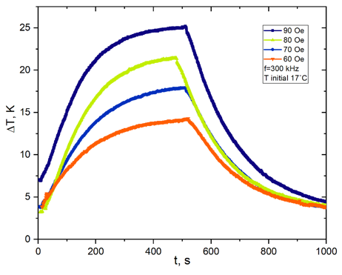 | 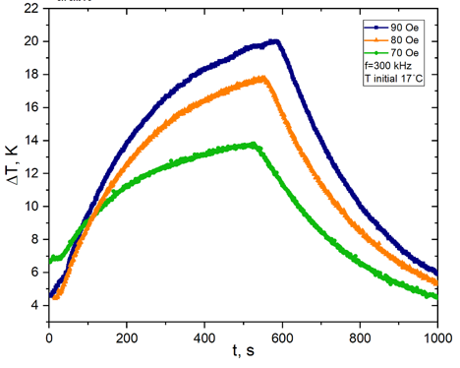 | 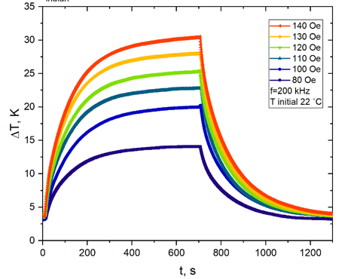

Рис.1 кривые нагрева-охлаждения а) Dy_{0.1}La_{0.9}SrMnO₃, б) LaSrMnO₃ при частоте 300 кГц, в) La_{1.34}Sr_{1.66}Mn₂O₇ при частоте 200 кГц

Для проведения экспериментальных исследований по нагреву магнитных наночастиц в переменном магнитном поле использовалась не имеющая аналогов установка, позволяющая проводить исследования в поле от 0 до 100-150Э (верхний предел поля зависит от частоты) с возможностью дискретной регулировки частоты: 150, 200, 250, 300 кГц. Экспериментальная установка состоит из системы создания магнитного поля, включающей в себя источник питания, трансформатор, генератор и магнитную катушку, системы измерения температуры, состоящей из термопары и измеряющего вольтметра; системы охлаждения, состоящей из помпы, качающей дистиллированную воду по трубкам для охлаждения катушки и системы внешнего управления, состоящую из персонального компьютера и переключающего устройства.

Выделение наночастицей тепла напрямую связано с ее способностью поглощать энергию магнитного поля, что характеризуется удельной скоростью поглощения (specific absorption rate, SAR):
$\text{SAR=C}\frac{\text{dT}}{\text{dt}}\frac{\text{M}}{\text{m}}\text{,}$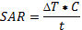
где С – теплоемкость магнитной жидкости, ∆T – температурный интервал нагрева, на который жидкость нагрелась за время t, $\frac{M}{m}$ – отношение массы воды к массе наночастиц.
В таб. 1 приводятся результаты расчётов SAR для всех составов наночастиц для амплитуды внешнего поля 90 Э и разных частотах.

f, kHz | 300 | 250 | 200 | 150
Dy_{0.1}La_{0.9}SrMnO₃ | 5.88 | 5.73 | 3.78 | 2.57
LaSrMnO₃ | 5.48 | 5.24 | 4.31 | 2.42
La_{1.34}Sr_{1.66}Mn₂O₇ | 1.94 | 1.73 | 1.19 | 0,69
Таб. 1 частотная зависимость SAR при амплитуде поля 90 Э для наночастиц Dy_{0.1}La_{0.9}SrMnO₃, LaSrMnO₃, La_{1.34}Sr_{1.66}Mn₂O₇.

Литература

[1] B. Thiesen, A. Jordan, Clinical applications of magnetic nanoparticles for hyperthermia // Int J Hyperthermia 24 (2008) 467–474. https://doi.org/10.1080/02656730802104757.

[2] R. T. Salakhova et al., “The frequency dependence of magnetic heating for La_{0.75}Sr_{0.25}MnO₃ nanoparticles,” // J. Magn. Magn. Mater., vol. 470, pp. 38–40, Jan. 2019, doi: 10.1016/j.jmmm.2017.11.126.
[3] Mylla C. Ferreira, Bruno Pimentel, Vivian Andrade, Vladimir Zverev, Andrei S. Pomorov, Alexander Pyatakov, Yulia Alekhina, Aleksei Komlev, Radel R. Gimaev, Liudmila Makarova, Nikolai Perov and Mario S. Reis, «Understanding the Dependence of Nanoparticles. Magnetothermal Properties on Their Size for Hyperthermia Applications: A Case Study for La-Sr Manganites» // Nanomaterials https://doi.org/10.3390/nano11071826.

